Notícia: Atividade sobre a promoção da segurança e prevenção de acidentes

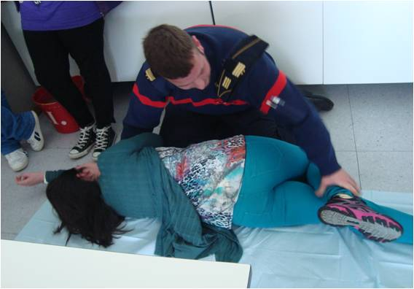
O Projeto da Saúde Escolar, o Clube de Proteção Civil da Escola e os Bombeiros do Quartel de Santa Cruz das Flores, dinamizaram, durante os meses de fevereiro e março, atividades de promoção da segurança e prevenção de acidentes. Estas atividades integraram-se na área curricular de Cidadania e tiveram como público-alvo as turmas do OPIII, OP Profissionalizante, 7.ºA, 8.ºA, 8.ºB, 9.ºA e 9.ºB.
As atividades implementadas consistiram numa palestra e visionamento de um PowerPoint sobre primeiros socorros e na demonstração de formas de atuar em caso de acidente.
Os objetivos visados eram sensibilizar os alunos para formas de atuar nos primeiros socorros; promover atitudes e comportamentos adequados em situações de emergência; adquirir hábitos de segurança e desenvolver competência num âmbito da segurança do corpo.

